PRUEBA SABER 11
PARTE 4

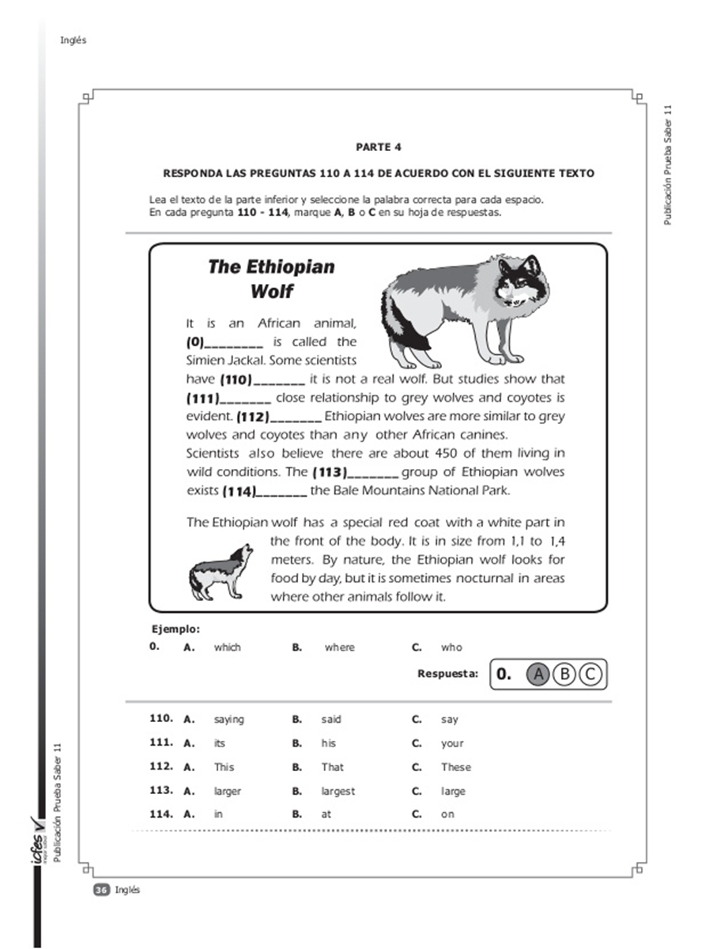
110. C
111. A
112. A
113. B
114. B

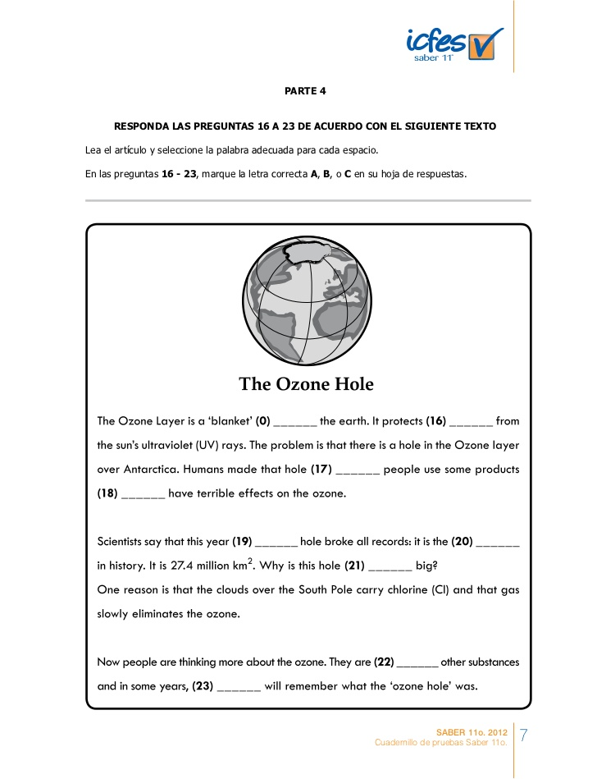
16. | A. Ours | B. Us | C. Our
17. | A. While | B. But | C. Because
18. | A. Which | B. Who | C. Where
19. | A. One | B. A | C. The
20. | A. Large | B. Larger | C. Largest
21. | A. Such | B. So | C. Too
22. | A. Use | B. Using | C. Used
23. | A. Nobody | B. Anybody | C. Somebody

16. B
17. C
18. A
19. C
20. C
21. B
22. B
23. A

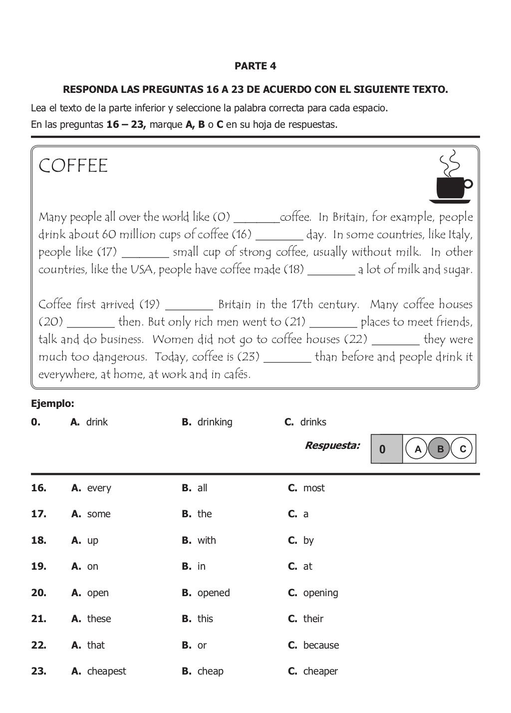
16. A
17. A
18. C
19. B
20. C
21. A
22. C
23. C

RESUELTO POR: María Ximena 1101

